فرایند ثبت نشریات در سامان (مطابق با دستورالعمل)
1) نشریه در صورتی که جدید باشد و برای اولین بار توسط اداره کل منابع خریداری شده است، توسط فهرست‌نویس ستادی (یا کتابدارانی که دسترسی آن‌ها در سامانه مدیریت به عنوان فهرست‌نویس تعریف شده است) در سامانه ورود اطلاعات و کاردکس آن می‌شود.
2) در صورتی که دوره زمانی نشریه، تغییر یابد (به طور مثال، از ماهنامه به فصلنامه تغییر یابد)، بدون حذف کاردکس قبلی، کاردکس جدید مطابق دوره زمانی جدید، توسط فهرست‌نویس ستادی (یا کتابدارانی که دسترسی آن‌ها در سامانه مدیریت به عنوان فهرست‌نویس تعریف شده است) ایجاد می‌شود.
3) کتابدار به محض دریافت نشریه جدید، با جستجوی اطلاعات کتابشناختی آن در فهرستگان، نسبت به تعریف موجودی و نسخه برای کتابخانه خود تنها از طریق کاردکس اقدام کند (به راهنمای تصویری ذیل این مطلب مراجعه شود).
4) کتابدار به محض دریافت شماره جدید از یک مجله که شماره‌های قبلی آن نیز در کتابخانه موجود بوده، تنها از طریق جستجوی کتابخانه من و پیدا کردن آن نشریه، موجودی کاردکس را مطابق با شماره جدید تعریف می‌کند و در همان کاردکس روی گزینه نسخه کلیک می‌کند.

1- جستجو از طریق "کتابخانه من/پیشرفته کتابخانه من/ فهرستگان" با استفاده از انتخاب نوع ماده: نشریه
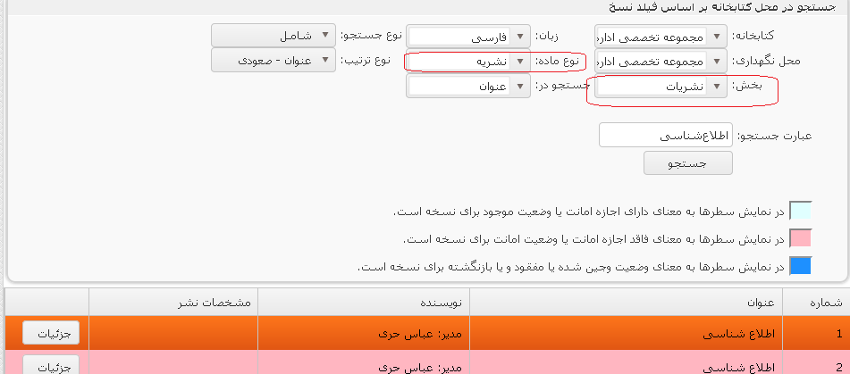

2- کلیک بر روی گزینه کاردکس
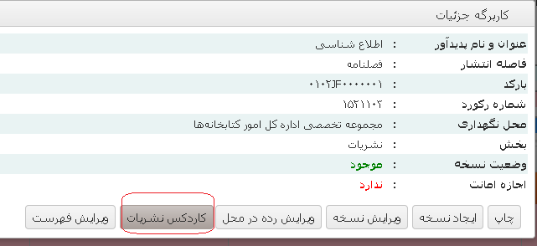
3- وارد شدن به محیط کاردکس، انتخاب بخش نشریات، انتخاب موجودی برای تعریف شماره جدید نشریه (بر اساس سال، ماه، ...)
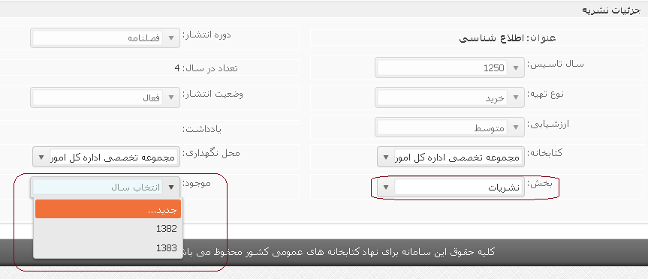
4- انتخاب گزینه موردنظر برای تعریف شماره (بر اساس فصل، ماه، دوماهنامه، هفته‌نامه، ...)
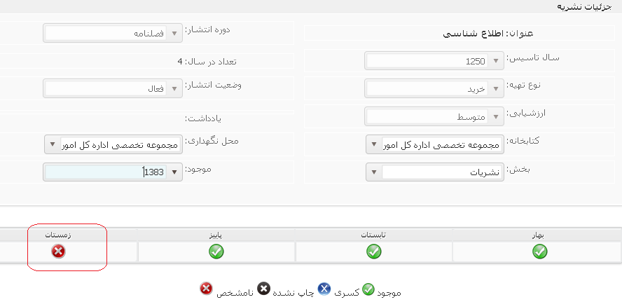
5- انتخاب گزینه موجود: گزینه موجود را انتخاب کنید، همچنین درصورت نیاز، اطلاعات مربوط به شماره دوره، شماره پیاپی را وارد کنید و اینکه آیا پیوست یا ویژه‌نامه دارد را تیک بزنید. در نهایت روی گزینه تایید کلیک کنید.
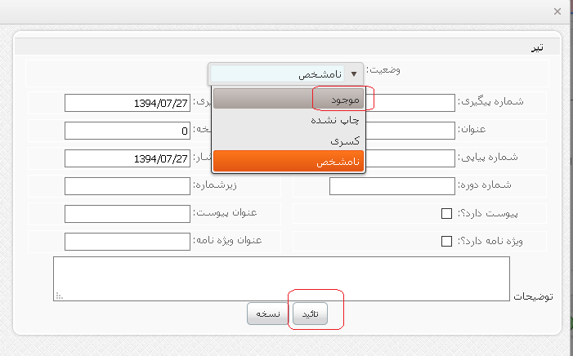
6- ثبت نسخه: در مرحله بعد، برای ثبت نسخه،کافی است روی گزینه نسخه کلیک کنید، سیستم به طور خودکار نسبت به ثبت نشریه و اختصاص یک شماره ثبت به آن اقدام می‌کند.
